Министерство науки и высшего образования РФ

Федеральное государственное бюджетное

образовательное учреждение высшего образования

ВЯТСКИЙ ГОСУДАРСТВЕННЫЙ УНИВЕРСИТЕТ

Факультет автоматики и вычислительной техники

Кафедра радиоэлектронных средств

Отчёт по лабораторной работе №1

**Реализация КИХ-фильтра**

дисциплина «Проектирование устройств и систем на цифровых сигнальных процессорах»

|  |  |  |
| --- | --- | --- |
| Выполнил студент гр.ИНБс-5301: |  | /Дербенев Г. А./ |
| Проверил: старший преподаватель кафедры систем автоматизации управления |  | /Земцов М. А./ |

Киров 2023

**Цель:** исследование основных типов весовых функций (окон); изучение средств визуализации данных Code Composer Studio.

**Ход работы**

**1 Исходный сигнал**

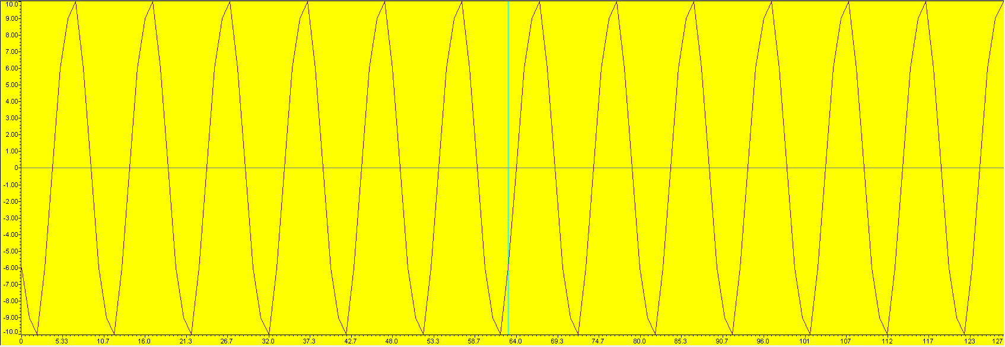

Рисунок 1 – Входной сигнал во временной области

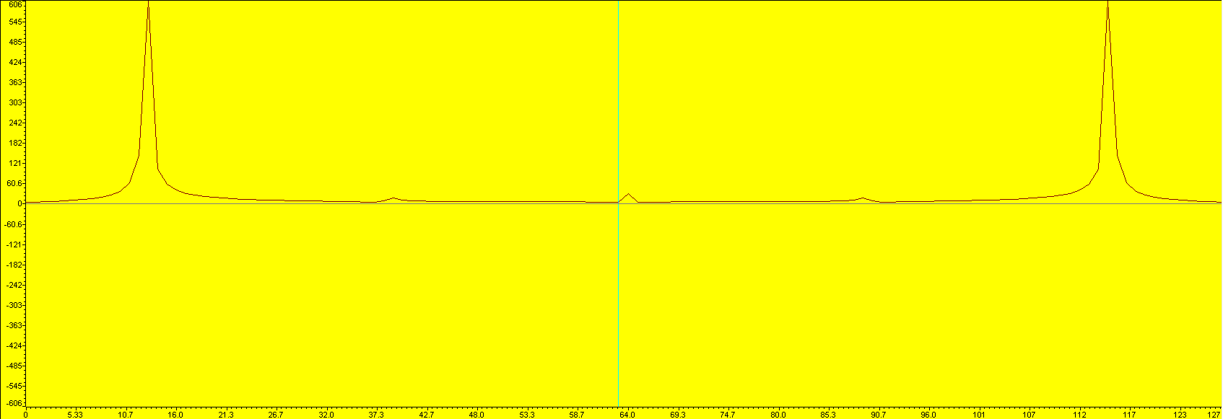

Рисунок 2 – Спектр входного сигнала в логарифмическом масштабе

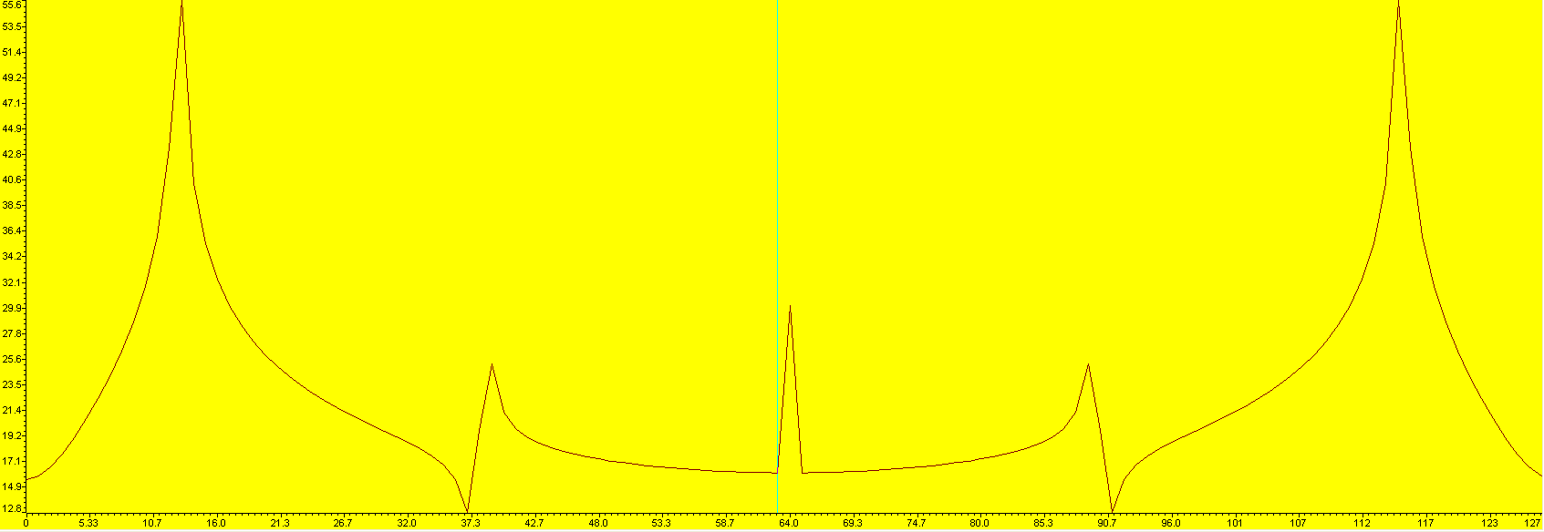

Рисунок 3 – Спектр входного сигнала в линейном масштабе

**2 Графики весовых функций порядка N = 20**

**Прямоугольное окно**

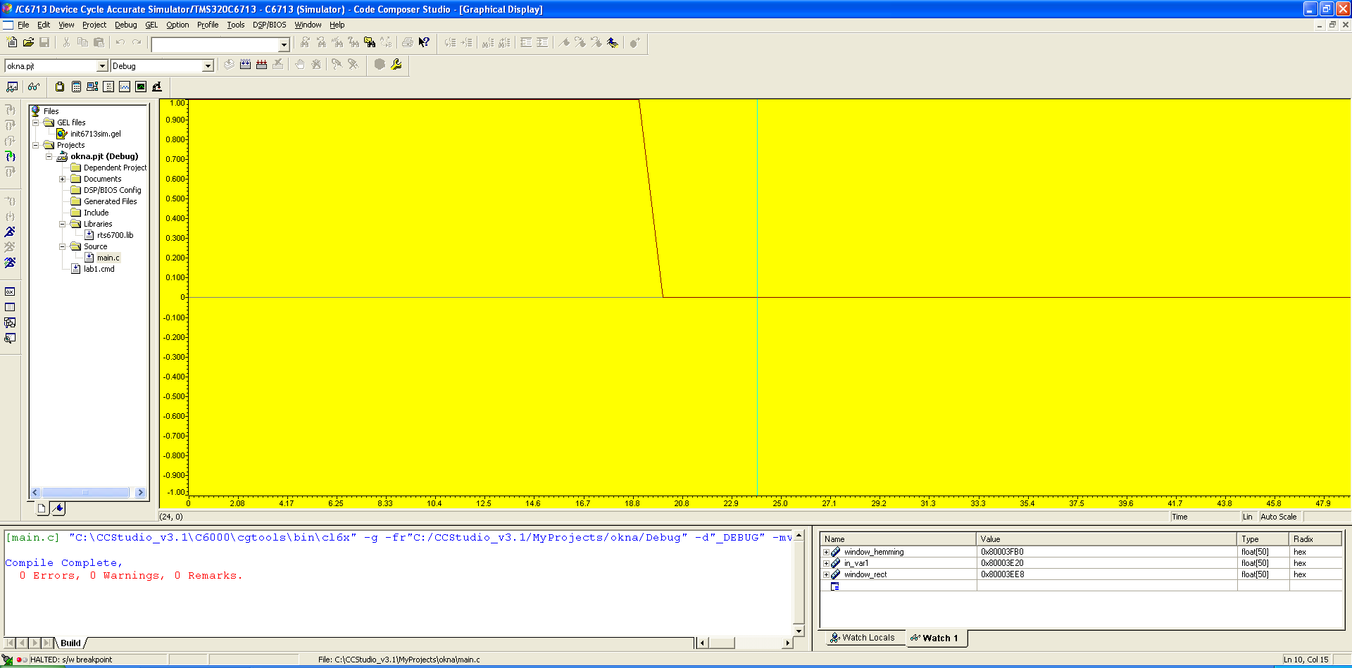

Рисунок 4 – Временная функция прямоугольного окна

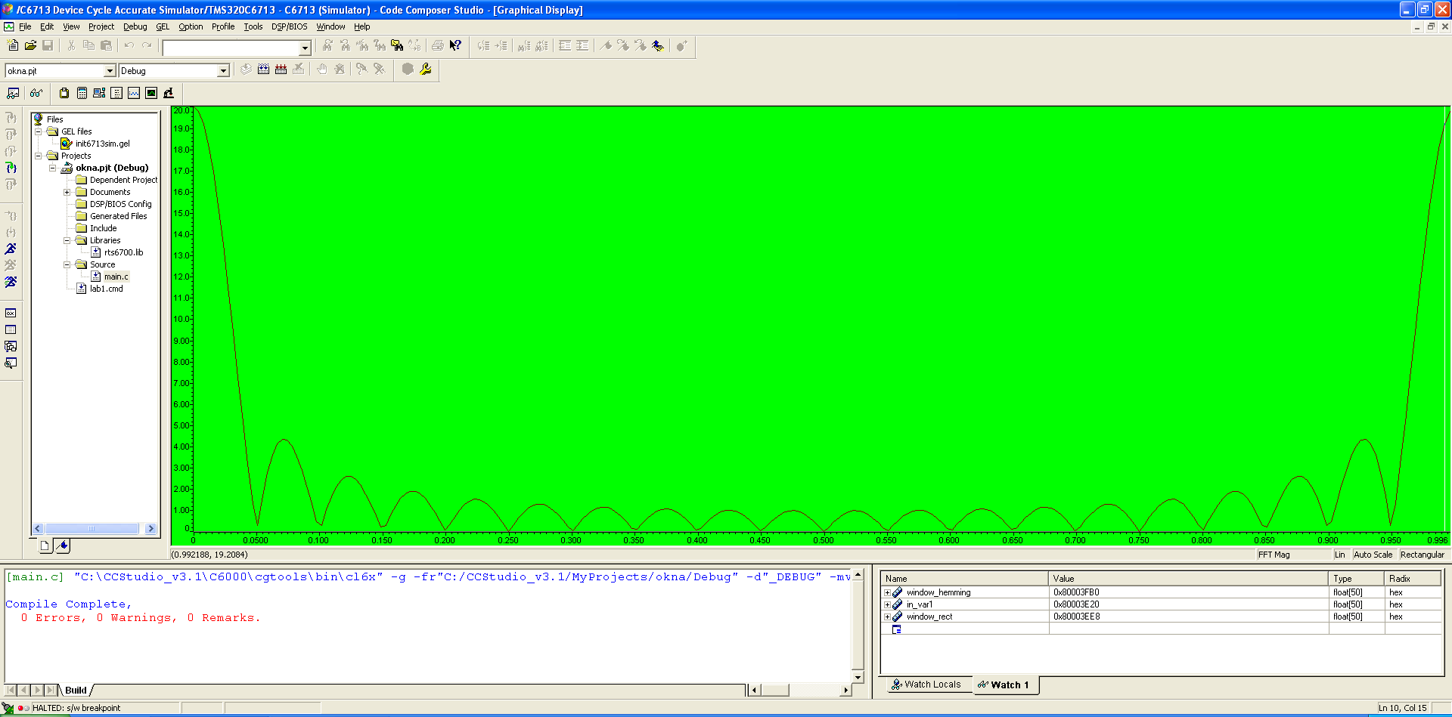

Рисунок 5 – Спектр прямоугольного окна в линейном масштабе

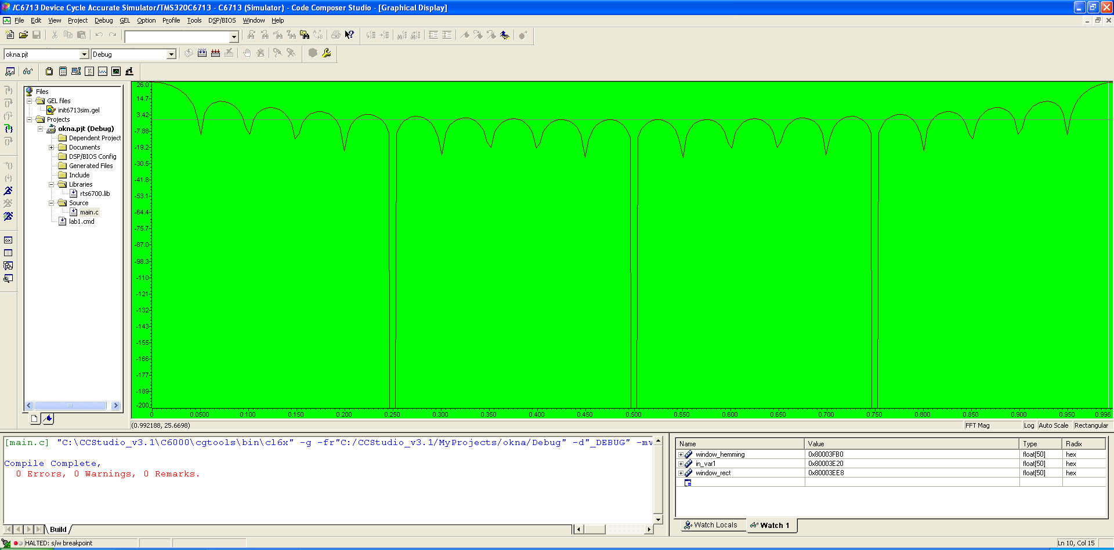

Рисунок 6 – Спектр прямоугольного окна в логарифмическом масштабе

**Окно Наттолла**

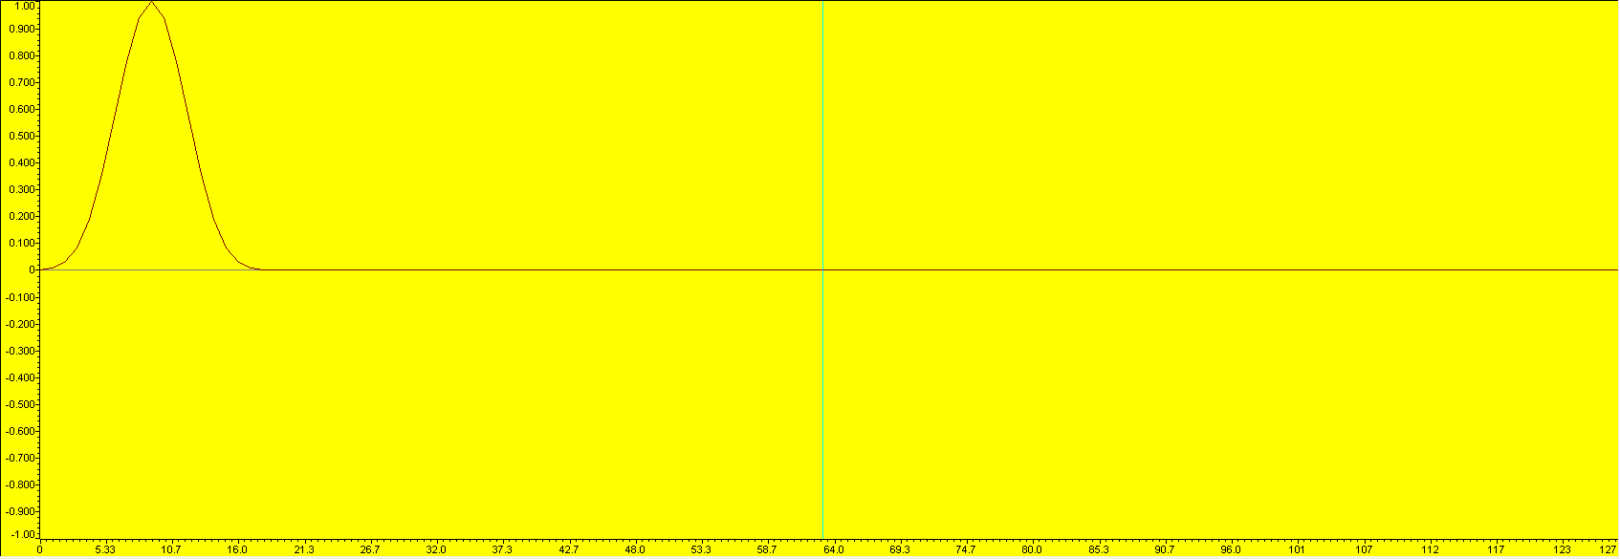

Рисунок 7 – Временная функция окна Наттолла

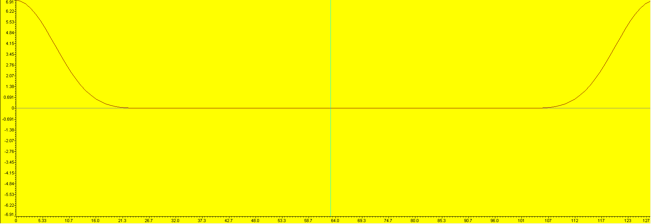

Рисунок 8 – Спектр окна Наттолла в линейном масштабе

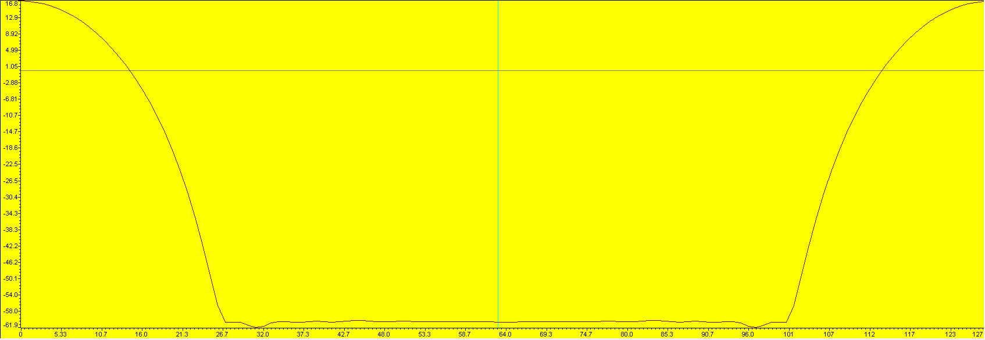

Рисунок 9 – Спектр окна Наттолла в логарифмическом масштабе

**Окно Ханна**

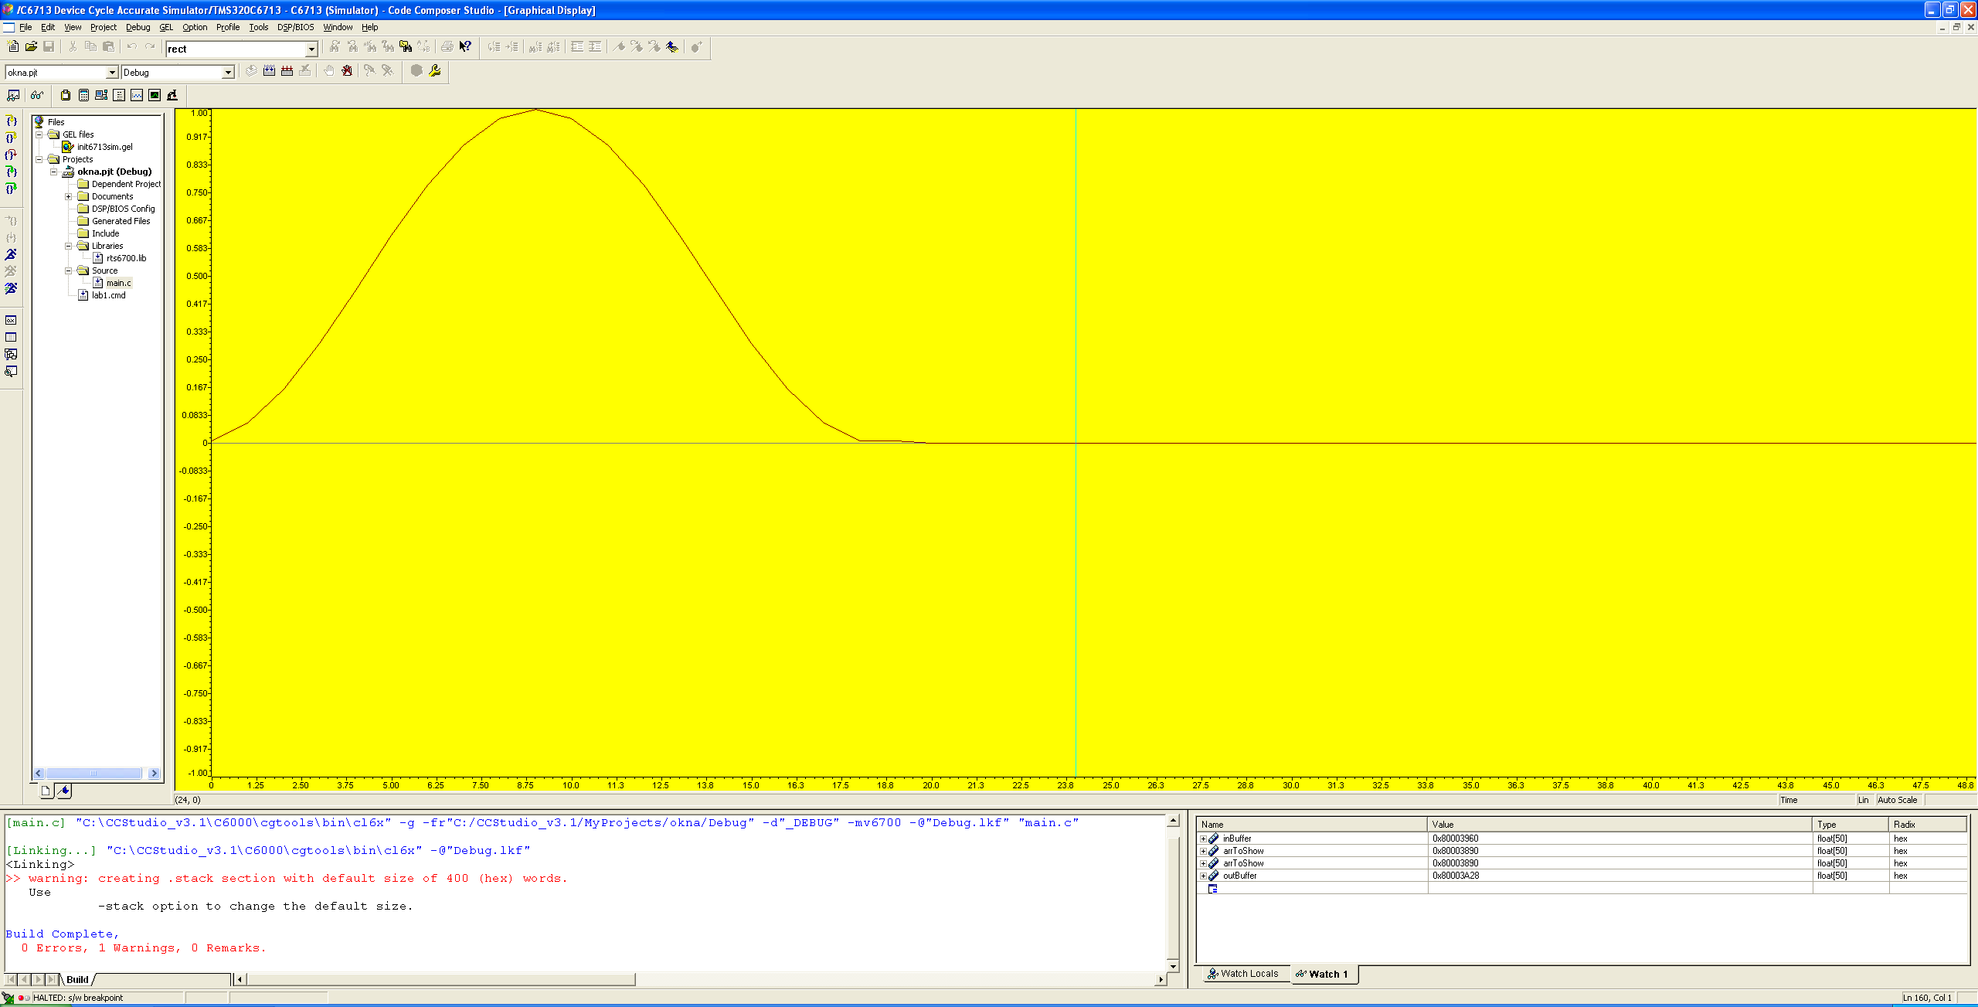

Рисунок 10 – Временная функция окна

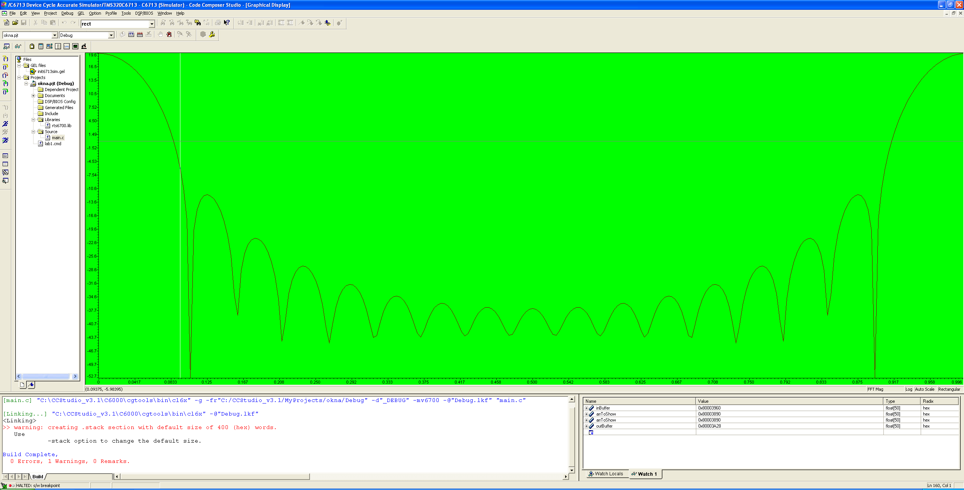

Рисунок 11 – Спектр окна Ханна в логарифмическом масштабе

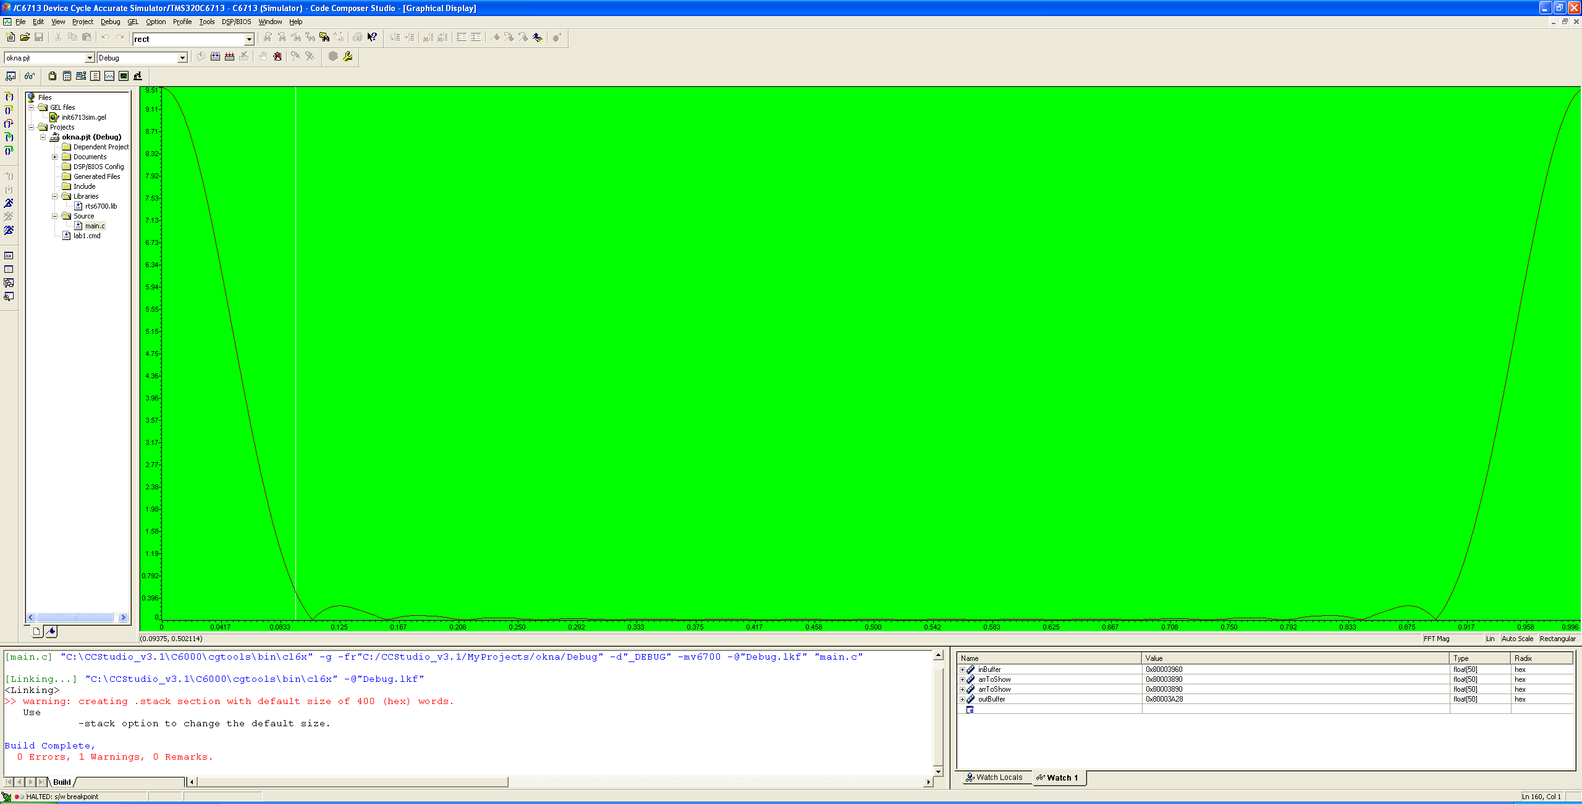

Рисунок 12 – Спектр окна Ханна в линейном масштабе

**3 Графики выходного сигнала после применения весовых функций порядка N = 20 на входном сигнале**

**Прямоугольное окно**

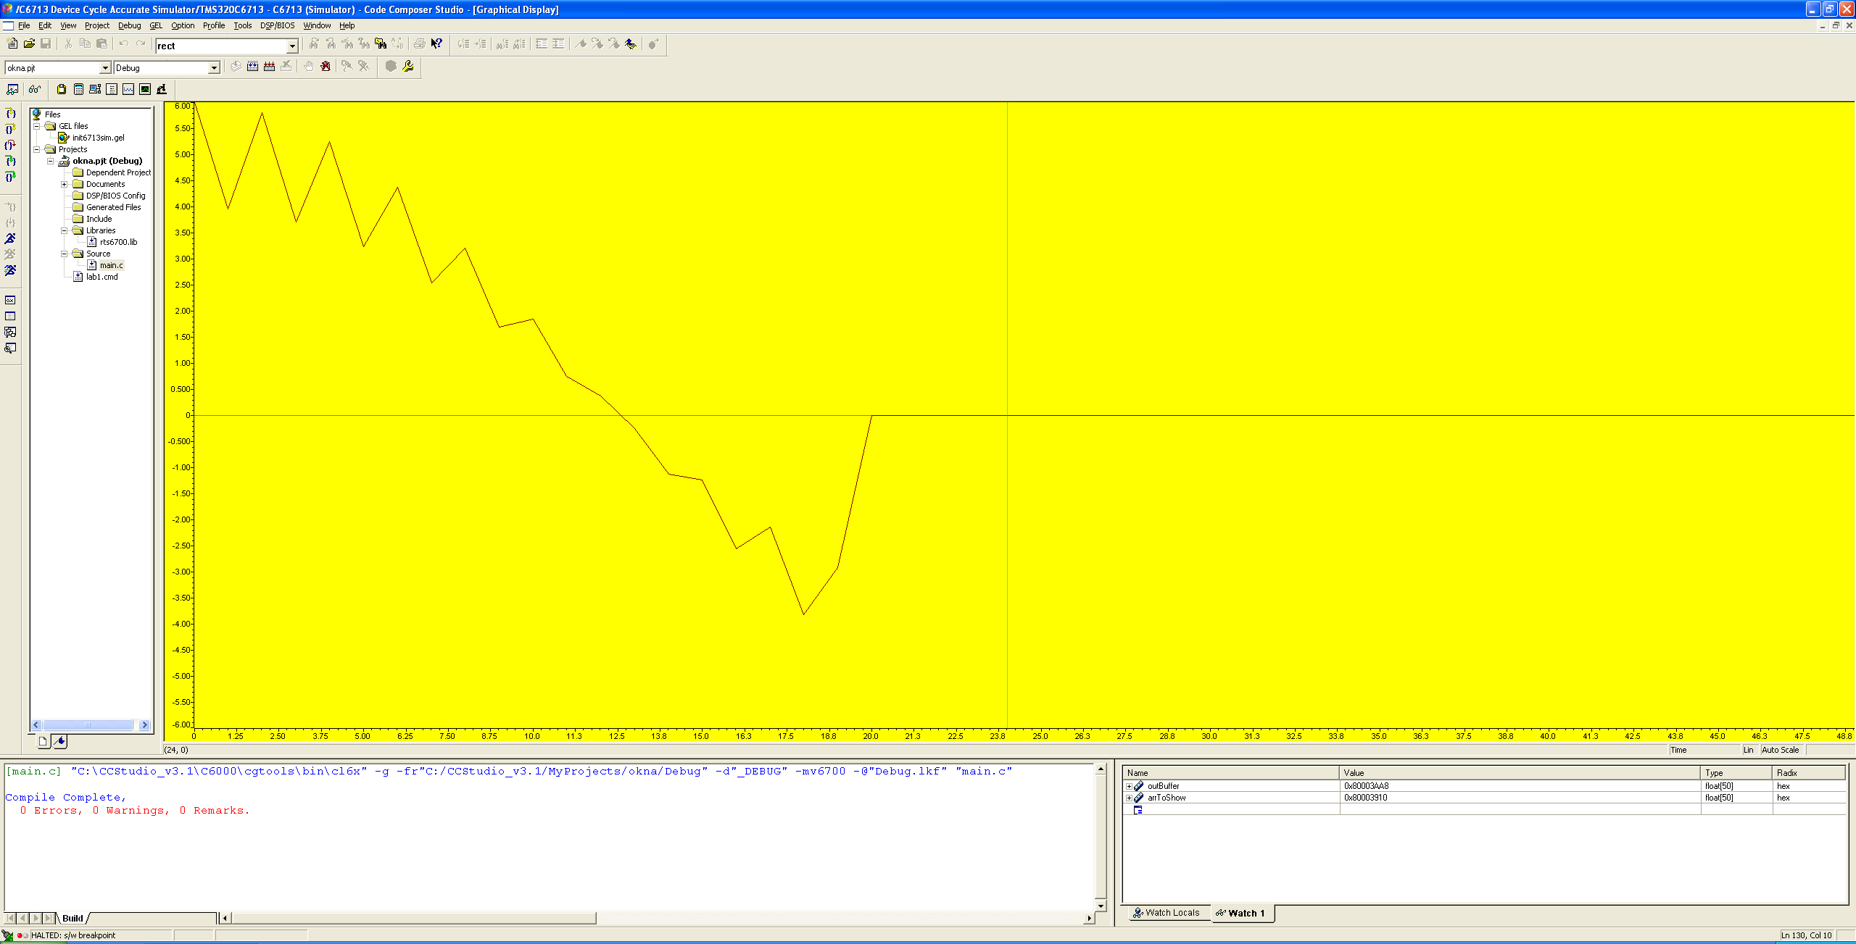

Рисунок 13 – График выходного сигнала во временной области

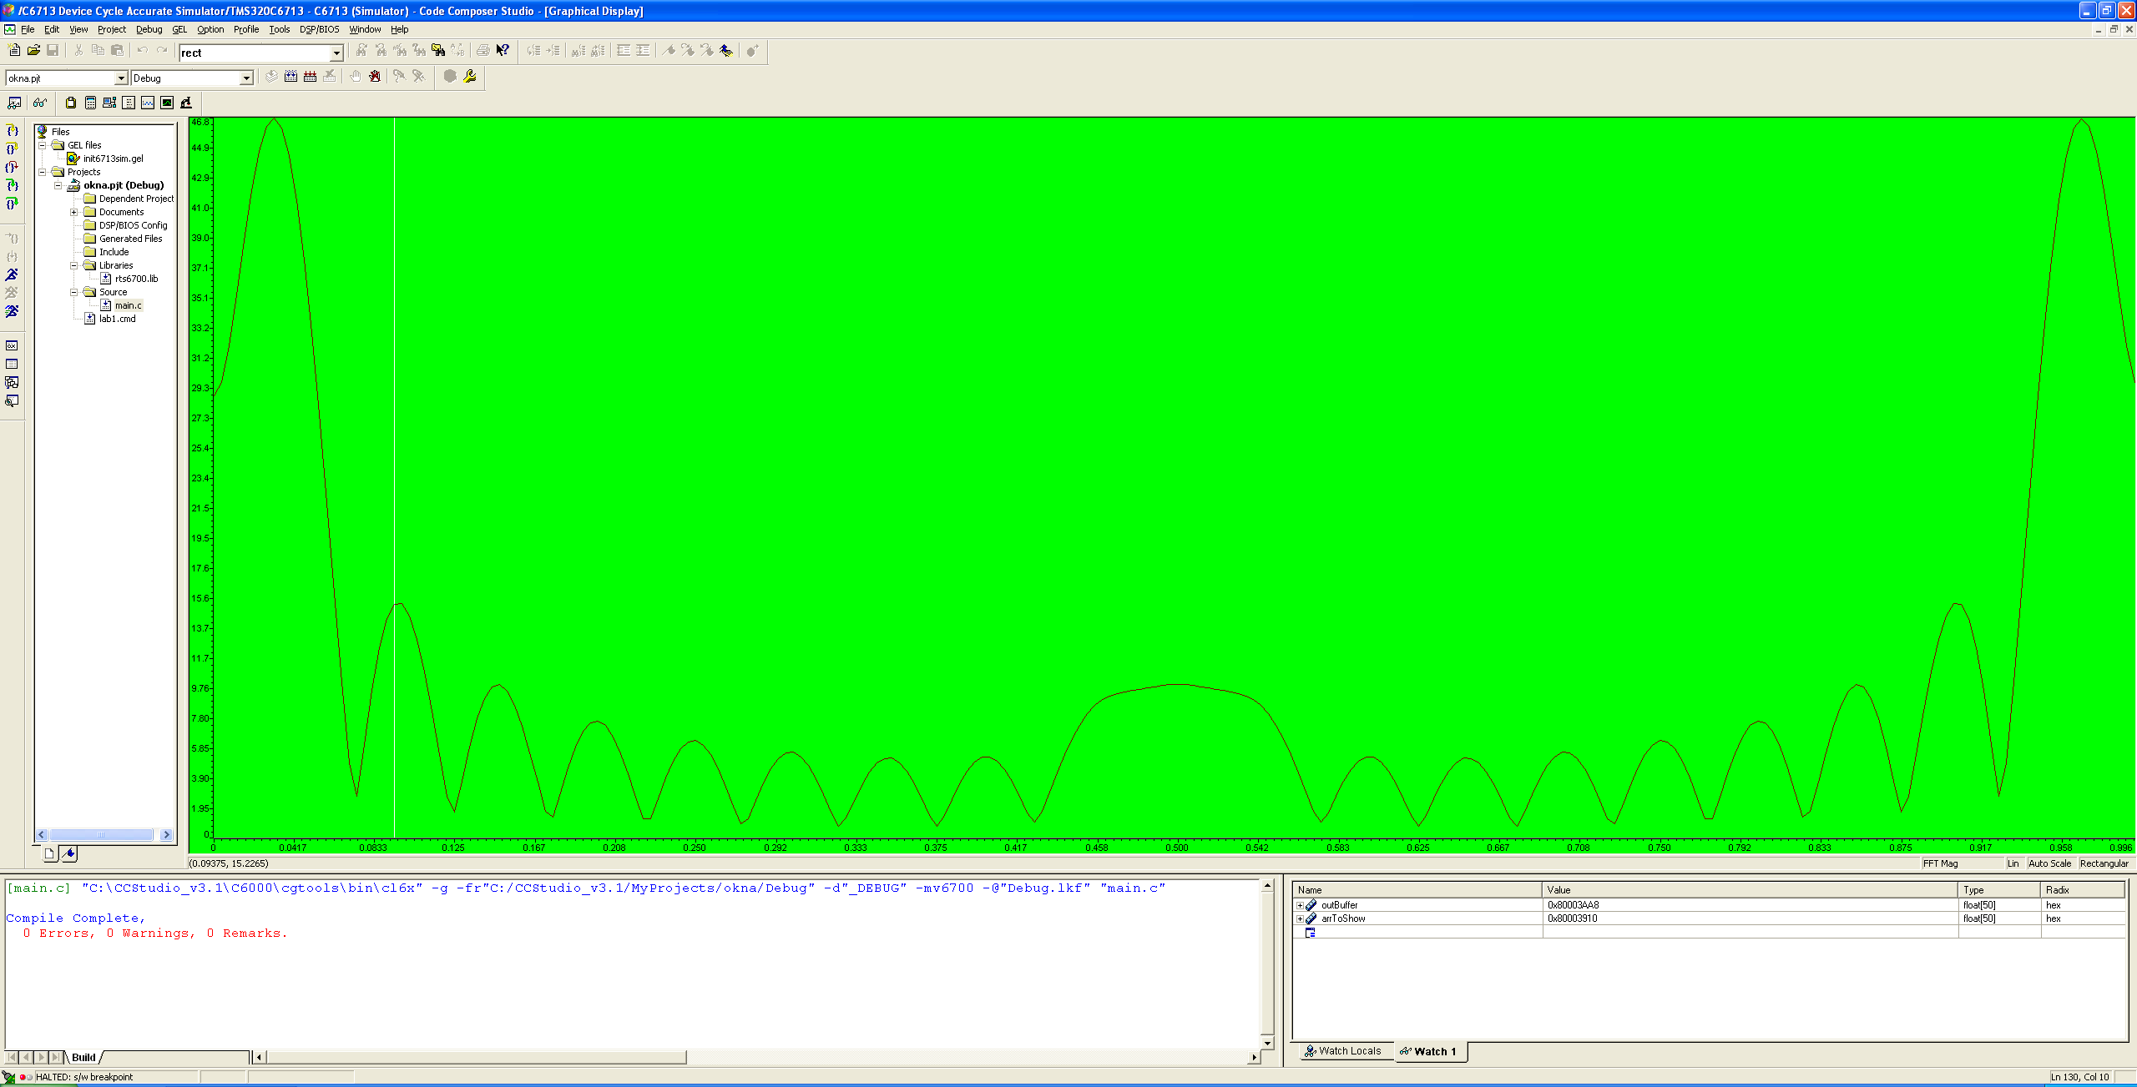

Рисунок 14 – Спектр выходного сигнала в линейном масштабе

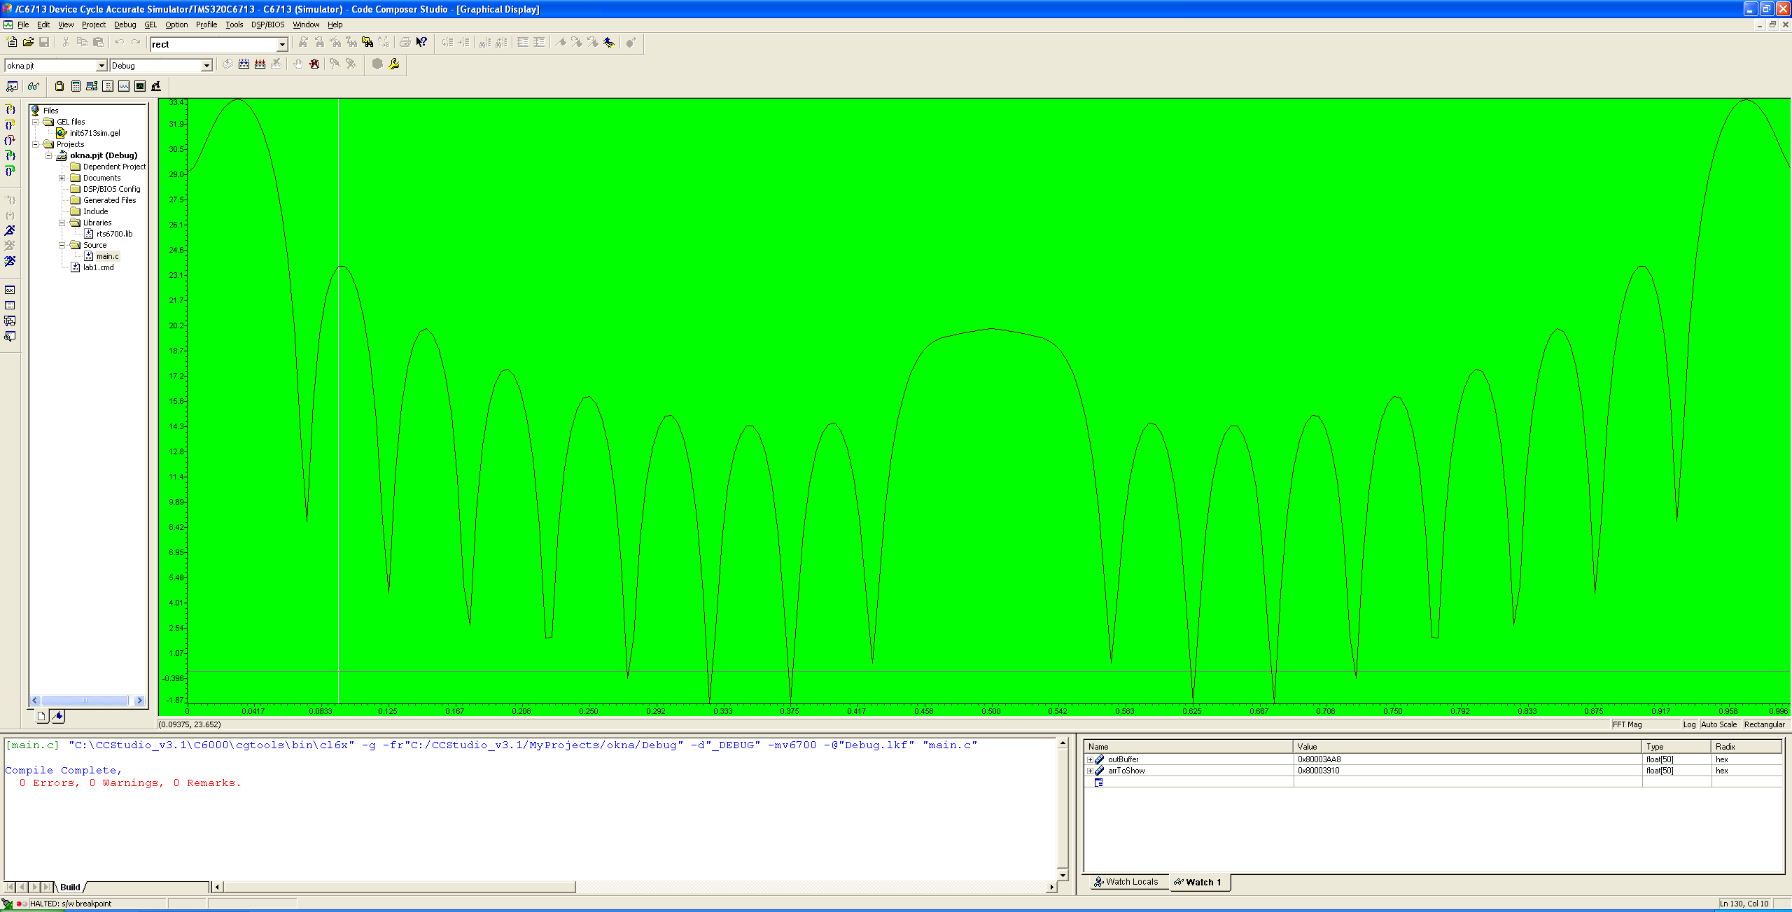

Рисунок 15 – Спектр выходного сигнала в логарифмическом масштабе

**Окно Наттолла**

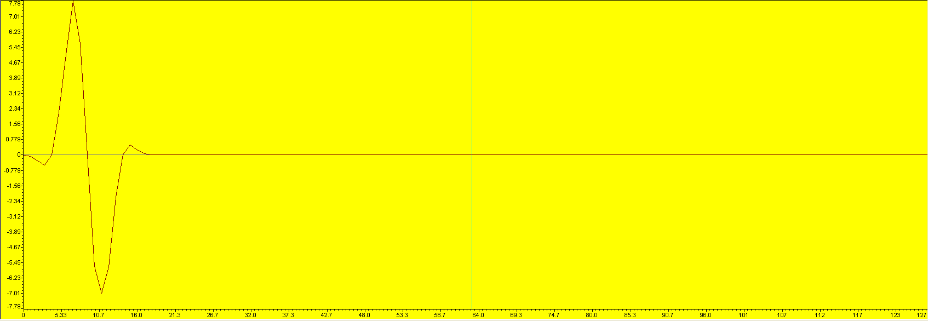

Рисунок 16 – График выходного сигнала во временной области

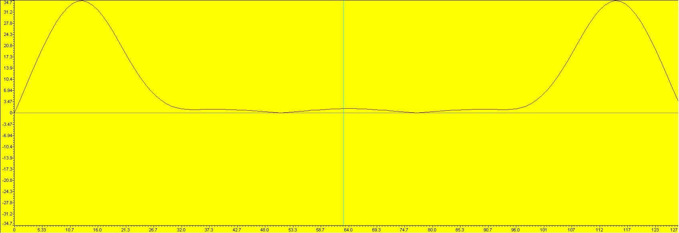

Рисунок 17 – Спектр выходного сигнала в линейном масштабе

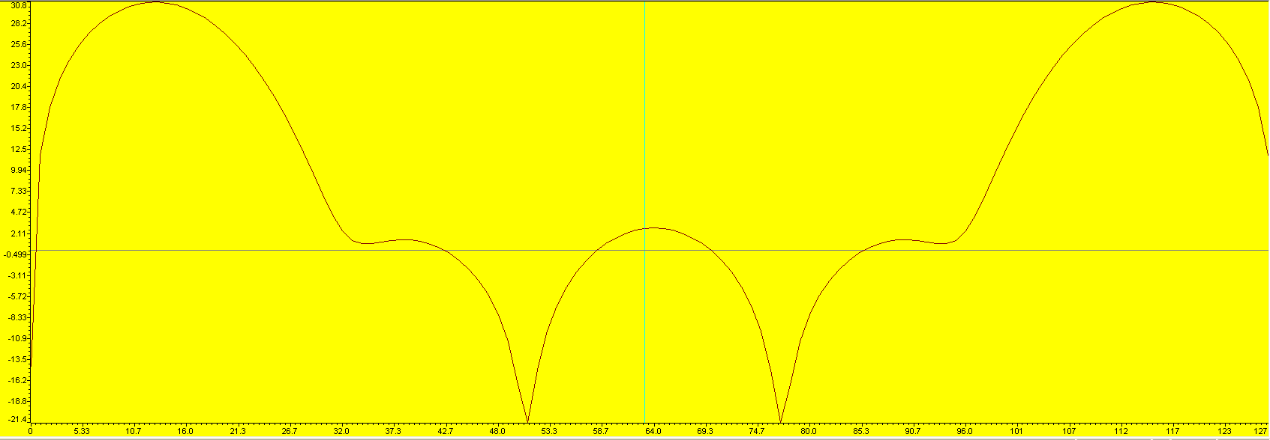

Рисунок 18 – Спектр выходного сигнала в логарифмическом масштабе

**Окно Ханна**

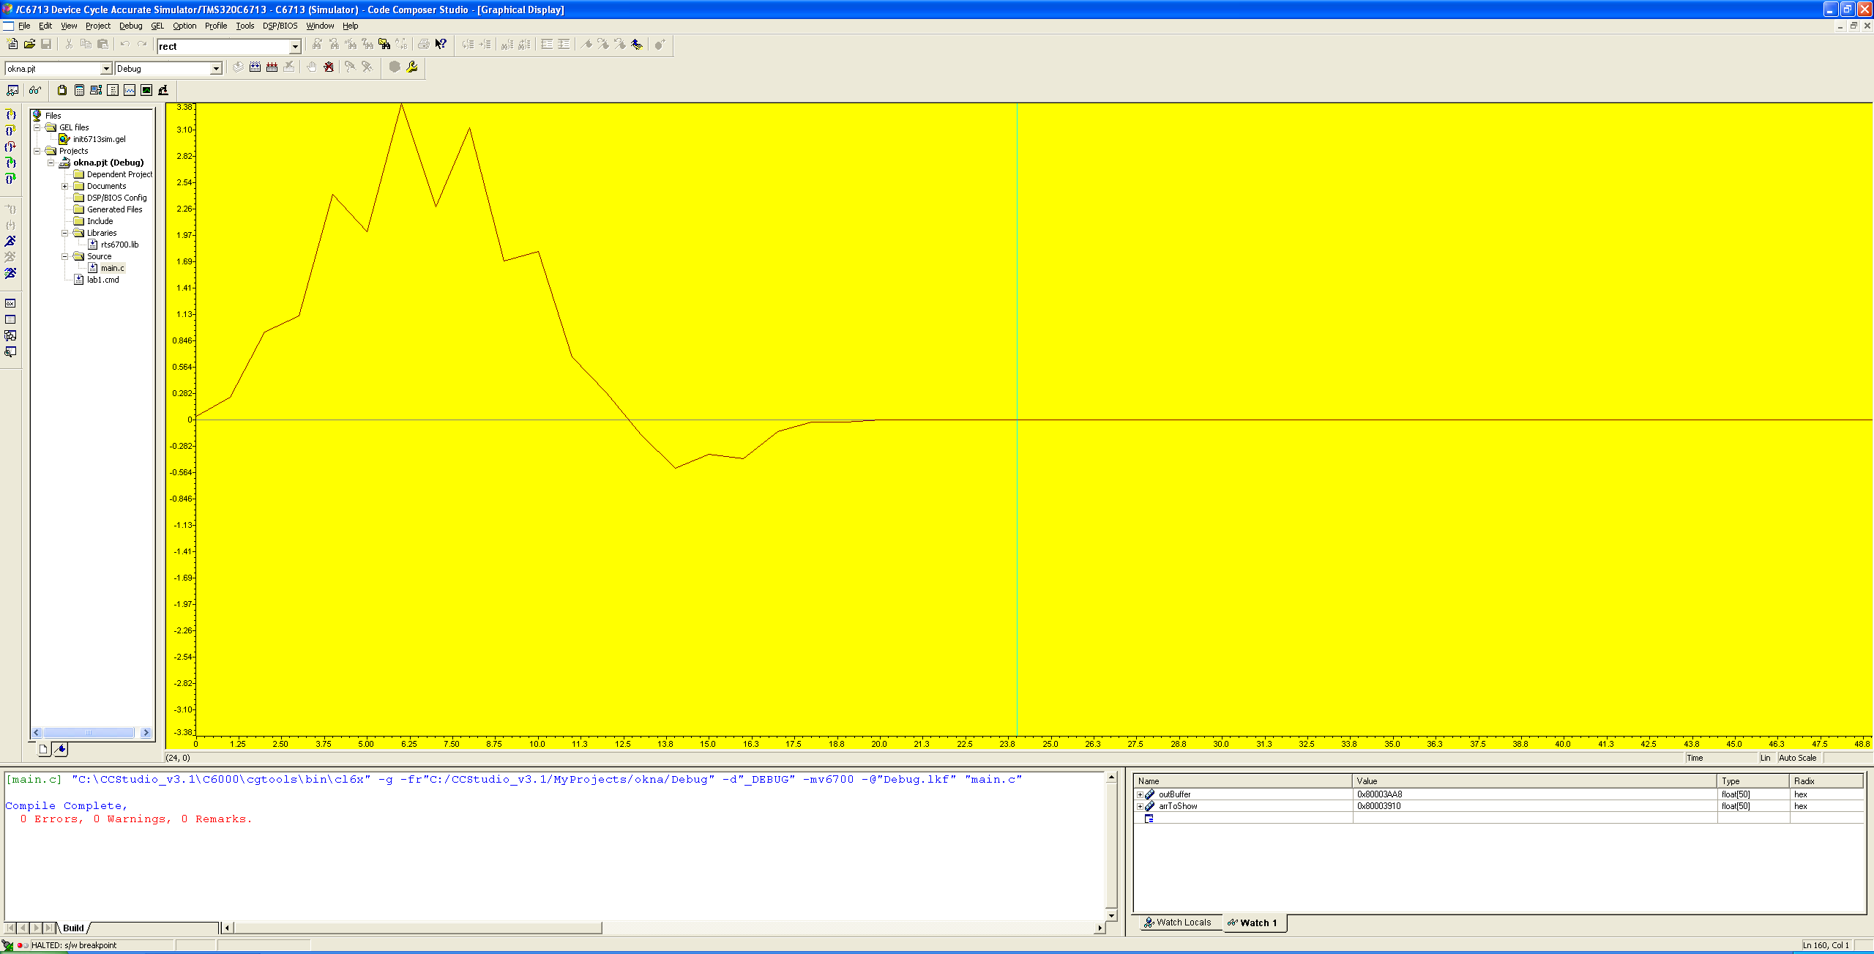

Рисунок 19 – График выходного сигнала во временной области

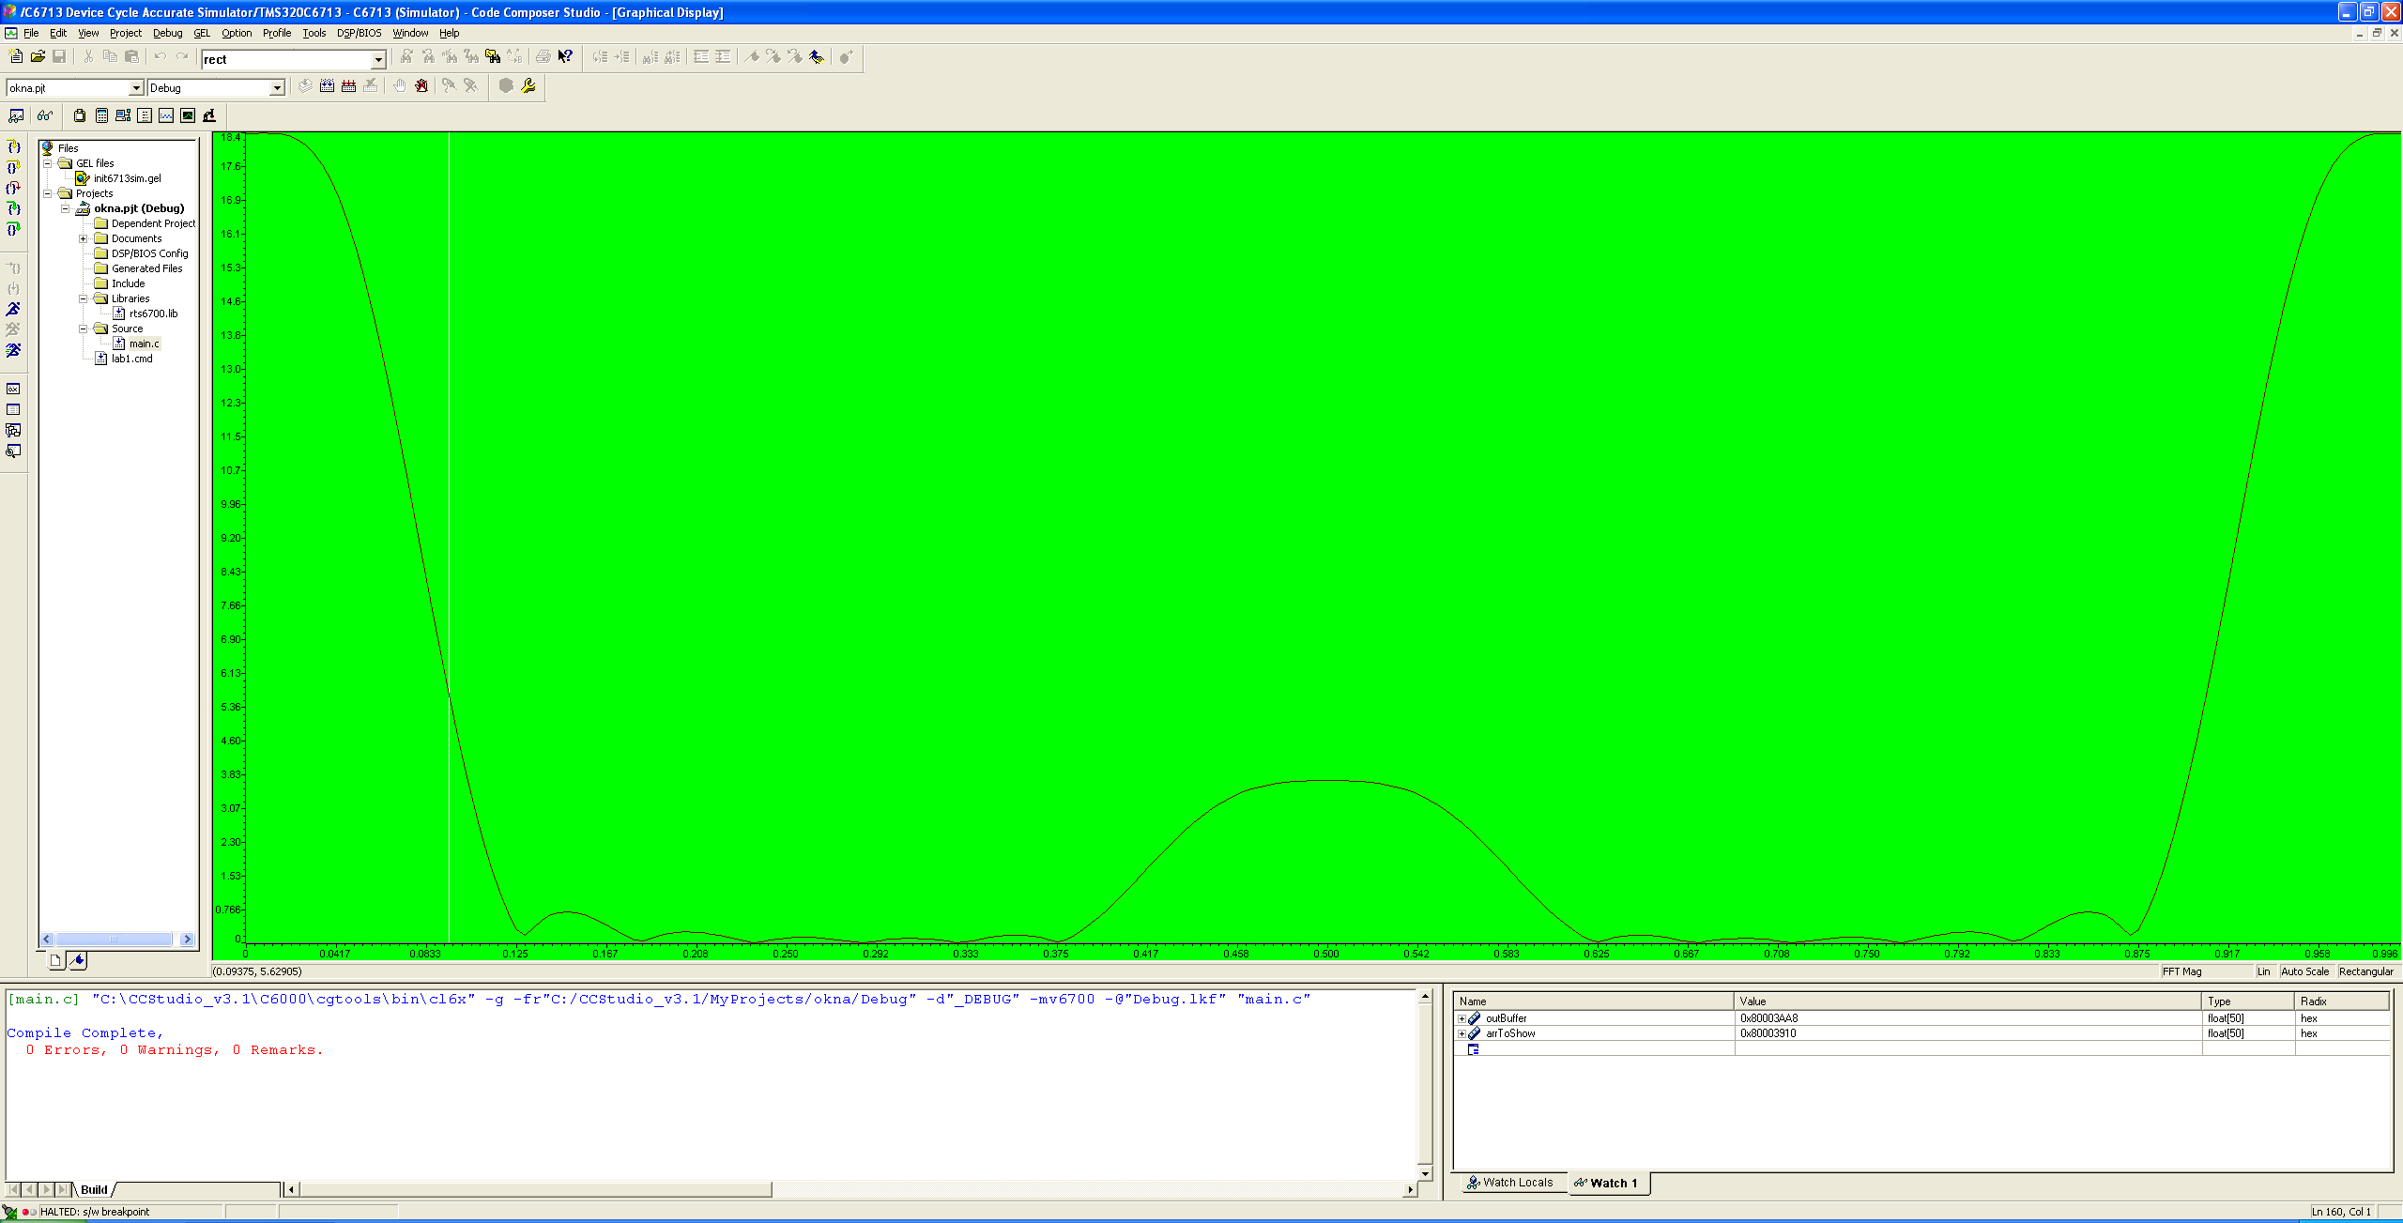

Рисунок 20 – Спектр выходного сигнала в линейном масштабе

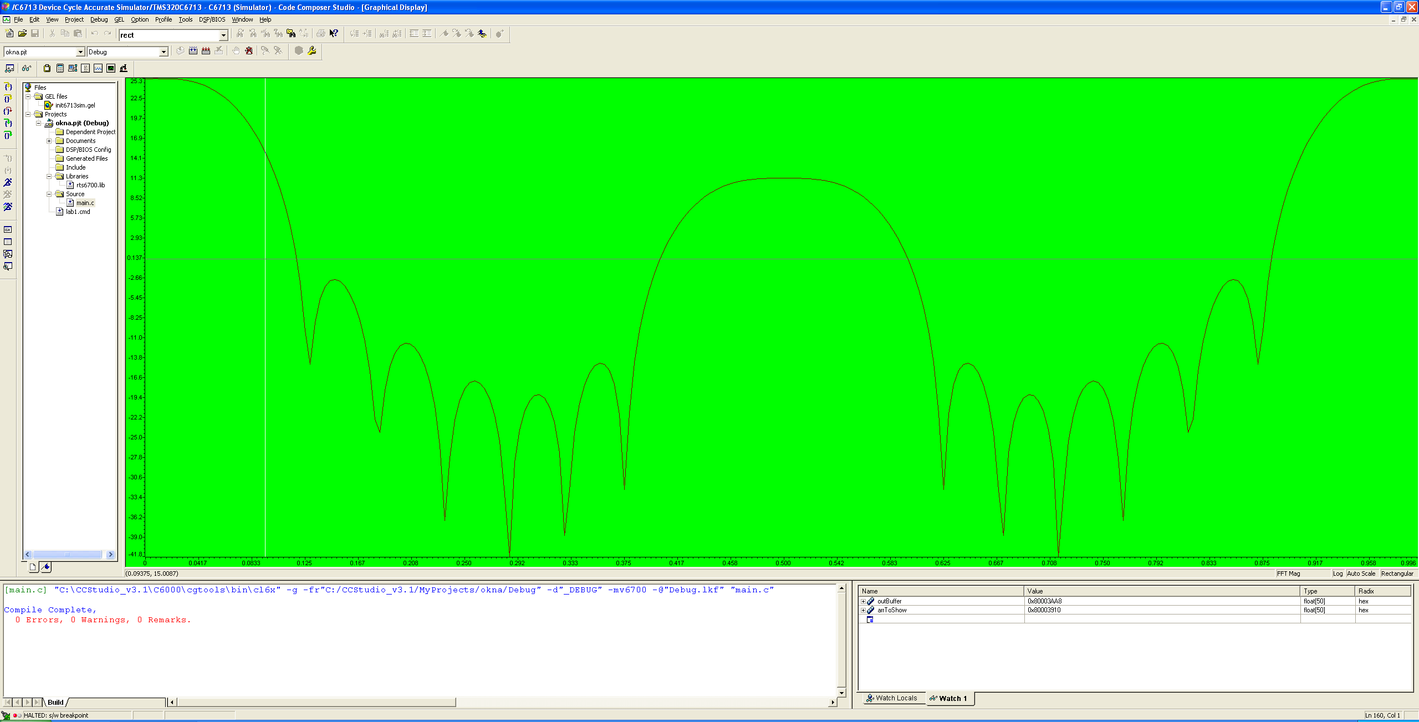

Рисунок 21 – Спектр выходного сигнала в логарифмическом масштабе

**Выводы:**

В ходе лабораторной работы было исследовано применение различных типов весовых функций (окон) при реализации КИХ-фильтра. Были рассмотрены следующие окна: прямоугольное окно, окно Ханна и окно Наттолла.

* прямоугольное окно является самым простым типом окна. Оно имеет постоянное значение внутри окна и нулевое значение вне него. В частотной области прямоугольное окно приводит к расширению главного лепестка спектра, а его боковые лепестки могут маскировать слабые сигналы. Однако оно обладает наилучшим разрешением, так как имеет минимальную ширину главного лепестка;
* окно Ханна имеет форму половины периода косинуса и обладает лучшим сглаживанием на концах окна по сравнению с прямоугольным окном. Во временной области окно Ханна позволяет сгладить резкие переходы в сигнале. В частотной области оно также приводит к расширению главного лепестка спектра, но боковые лепестки имеют меньшую амплитуду, чем у прямоугольного окна. Окно Ханна обеспечивает компромисс между разрешением и подавлением боковых лепестков;
* окно Наттолла является вариантом окна Ханна с дополнительной косинусной модуляцией амплитуды. Оно имеет линейный спад амплитуды и обеспечивает более быстрое убывание амплитуды в сравнении с окном Ханна. В частотной области окно Наттолла обладает лучшим подавлением боковых лепестков, чем окно Ханна, но за счет этого главный лепесток становится шире.